내용 - 분업

시스템 설계 사양

**- 시스템 아키텍처 :**

시스템 소프트웨어 구성 요소의 상세 정의

주요 모듈 및 그 기능 : 사이트 목적과 메뉴 별 설명

모듈 사이의 인터페이스 : HTML CSS JAVASCRIPT Danfo.js -> PYTHON PANDAS 어떻게 사용하는지

(형욱 : Danfo.js -> PYTHON PANDAS )

데이터베이스 스키마 / 공공데이터 CSV 파일

대안 설계 / 클라우드 대안 Netlify

가정 : 서버의 CSV 파일을 받아오는 방법

클래스 다이어그램 : 원석

시퀀스 다이어그램 : 형욱

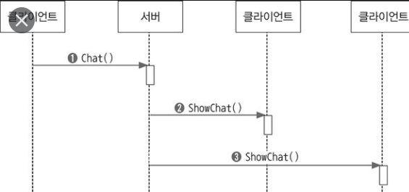

**- 프로세스**

위험 평가 서버 폭파 위험성 ? / 데이터 파일 / /

프로젝트 일정 보고서에서 따오기

팀 구조 보고서에서 따오기

테스트 계획 테스트 플랜 원석

테스트 : CSV 파일 따와서 그래프 출력 테스트

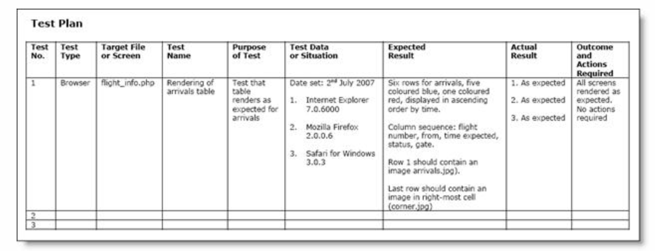

문서화 계획 관리자 매뉴얼, 개발자 매뉴얼

코드화 스타일 지침 CSS : 전체 CSS 파일, 메뉴별 CSS 파일 분류하여 작성

자바스크립트 형욱